**РАБОЧАЯ ПРОГРАММА**

**по учебному предмету**

***«Изобразительное искусство»***

|  |  |
| --- | --- |
| **Учитель** | *Грязнова Ольга Анатольевна* |
| **Класс** | 4 |
| **Всего часов в год** | 34 |
| **Всего часов в неделю** | 1 |

**Планируемые результаты освоения учебного предмета**

Обучение в четвёртом классе строится на приобщении детей к истокам культуры своего народа и народов Земли, на ощущении себя участниками развития человечества. Учащиеся, приобщаясь к истокам родной культуры, приобретают опыт эстетического переживания народных традиций, понимают их содержание и связи с современной жизнью, собственной жизнью. Это глубокое основание для воспитания патриотизма, самоуважения, осознанного отношения к историческому прошлому и в то же время интереса и уважения к другим культурам.

Задача - введение ребят в мир искусства, эмоционально связанный с миром их личных наблюдений, переживаний, раздумий.

В результате изучения изобразительного искусства четвероклассник ***научится:***

* понимать, что приобщение к миру искусства происходит через познание художест­венного смысла окружающего предметного мира;
* понимать, что предметы имеют не только утилитарное значение, но и являются носи­телями духовной культуры;
* понимать, что окружающие предметы, созданные людьми, образуют среду нашей жизни и нашего общения;
* понимать, что форма вещей не случайна, в ней выражено понимание людьми красоты, удобства, в ней выражены чувства людей и отношения между людьми, их мечты и заботы;
* работать с пластилином, конструировать из бумаги макеты;
* использовать элементарные приемы изображения пространства;
* правильно определять и изображать форму предметов, их пропорции;называть новые термины: прикладное искусство, книжная иллюстрация, искусство, книги, живопись, скульптура, натюрморт, пейзаж, портрет;
* называть разные типы музеев (художественные, архитектурные, музеи-мемориалы);
* сравнивать различные виды изобразительного искусства (графики, живописи, деко­ративно-прикладного искусства, скульптуры и архитектуры);
* называть народные игрушки (дымковские, филимоновские, городецкие, богородские);
* называть известные центры народных художественных ремесел России (Хохлома, Гжель);
* использовать художественные материалы (гуашь, акварель, цветные карандаши, восковые мелки, тушь, уголь, бумага).

Четвероклассник получит ***возможность научиться***:

* использовать приобретенные знания и умения в практической деятельности и повсе­дневной жизни, для самостоятельной творческой деятельности;- воспринимать произведения изобразительного искусства разных жанров;
* оценивать произведения искусства (выражение собственного мнения) при посещении выставок, музеев изобразительного искусства, народного творчества и др.;- использовать приобретённые навыки общения через выражение художественных смыслов, выражение эмоционального состояния, своего отношения к творческой художест­венной деятельности, а также при восприятии произведений искусства и творчества своих товарищей;
* использовать приобретенные знания и умения в коллективном творчестве, в процес­се совместной художественной деятельности;
* использовать выразительные средства для воплощения собственного художествен­но-творческого замысла;
* анализировать произведения искусства, приобретать знания о конкретных произве­дениях выдающихся художников в различных видах искусства, активно использовать худо­жественные термины и понятия;
* осваивать основы первичных представлений о трёх видах художественной деятель­ности изображение на плоскости и в объёме; постройка или художественное конструирова­ние на плоскости, в объёме и пространстве; украшение или декоративная художественная деятельность с использованием различных художественных материалов.

**Содержание учебного предмета (34 ч)**

|  |  |  |  |  |
| --- | --- | --- | --- | --- |
| **№** | **Наименование**  **разделов** | **Содержание программного**  **материала** | | **Универсальные учебные**  **действия** |
| 1 | Истоки родного искусства.  (8 часов) | В постройках, предметах быта, в том, как люди одеваются и украшают одежду, раскрывается их представление о мире, красоте человека. Роль природных условий в характере традиционной культуры народа. Гармония жилья с природой. Природные материалы и их эстетика. Польза и красота в традиционных постройках. Дерево как традиционный материал. Деревня – деревянный мир. Изображение традиционной сельской жизни в произведениях русских художников. | | **Проектировать** изделие: создавать образ в соответствии с замыслом и реализовывать его. Осуществлять анализ объектов с выделением существенных и несущественных признаков; строить рассуждения в форме связи простых суждений об объекте, его строении.  **Определять** последовательность промежуточных целей с учетом конечного результата; составление плана и последовательности действий.  **Строить** рассуждения в форме связи простых суждений об объекте, его строении.  **Учитывать** правила в планировании и контроле способа решения. |
| 2 | Древние города нашей земли.  (7 часов) | Красота и неповторимость архитектуры ансамблей Древней Руси. Конструктивные особенности русского города-крепости. Конструкция и художественный образ, символика архитектуры православного храма. Общий характер и архитектурное своеобразие древних русских городов. Особенности архитектуры храма и городской усадьбы. Соответствие одежды человека и окружающей его предметной среды. | ***Участвовать*** в творческой дея­тельности при выполнении учеб­ных практических работ и реализа­ции несложных проектов. ***Осуще­ствлять*** самоконтроль и коррек­тировку хода работы и конечного результата.  ***Формулировать*** собственное мне­ние и позицию.  Умение с достаточной полнотой и точностью выражать свои мысли в соответствии с задачами и условиями коммуникации | |
| 3 | Каждый народ – художник.  (11 часов) | Представление о богатстве и многообразии художественных культур мира. Отношения человека и природы и их выражение в духовной сущности традици­онной культуры народа, в осо­бой манере понимать явления жизни. Природные материалы и их роль в характере национальных построек и предметов тра­диционного быта. Выражение в предметном мире, костюме, ук­ладе жизни представлений о красоте и устройстве мира. | ***Воспринимать, сравнивать****, да­вать* эстетическую оценку объекту. ***Анализировать*** образец, опреде­лять материалы, контролировать и корректировать свою работу. ***Давать*** оценку своей работе и ра­боте товарища по заданным крите­риям.  Самостоятельное создание спосо­бов решения проблем творческого и поискового характера.  Учебное сотрудничество с учите­лем и сверстниками. | |
| 4 | Искусство объединяет народы.  (8 часов) | От представлений о великом мно­гообразии культур мира - к пред­ставлению о едином для всех на­родов понимании красоты и без­образия, коренных явлений жизни. Вечные темы в искусстве: мате­ринство, уважение к старшим, за­щита Отечества, способность со­переживать людям, способность утверждать добро. Восприятие произведений искусства - творче­ство зрителя, влияющее на его внутренний мир и представления о жизни | ***Понимать***ценность искусства в соответствии гармонии человека с окружающим миром.  ***Участвовать*** в обсуждении содер­жания и выразительных средств. ***Проектировать*** изделие: созда­вать образ в соответствии с за­мыслом и реализовывать его. Владение монологической и диало­гической формами речи в соответ­ствии с грамматическими и синтак­сическими нормами родного языка, современных средств коммуни­кации | |

**тематическое планирование**

| **№** | **Тема урока** | **Количество**  **часов** |
| --- | --- | --- |
| 1 | Пейзаж родной земли. | 1 |
| 2 | Пейзаж родной земли. | 1 |
| 3 | Деревня - де­ревянный мир. | 1 |
| 4 | Деревня - де­ревянный мир. | 1 |
| 5 | Красота человека. | 1 |
| 6 | Красота человека. | 1 |
| 7 | Народные Праздники. | 1 |
| 8 | Народные Праздники (обобщение темы) | 1 |
| 9 | Родной угол. | 1 |
| 10 | Древние соборы. | 1 |
| 11 | Города русской земли. | 1 |
| 12 | Древнерус­ские воины – защитники. | 1 |
| 13 | Новгород. Псков. Владимир и Суздаль. Москва. | 1 |
| 14 | Узорочье теремов. | 1 |
| 15 | Пир в терем­ных палатах (обобщение темы) | 1 |
| 16 | Страна восхо­дящего солн­ца.  Образ ху­дожественной культуры Японии. | 1 |
| 17 | Страна восхо­дящего солн­ца.  Образ ху­дожественной культуры Японии. | 1 |
| 18 | Страна восхо­дящего солн­ца.  Образ ху­дожественной культуры Японии. | 1 |
| 19 | Народы гор и степей. | 1 |
| 20 | Народы гор и степей. | 1 |
| 21 | Города в пустыне. | 1 |
| 22 | Древняя Эллада. | 1 |
| 23 | Древняя Эллада. | 1 |
| 24 | Европейские города сред­невековья. | 1 |
| 25 | Европейские города сред­невековья. | 1 |
| 26 | Многообразие художествен­ных культур в мире (обоб­щение темы) | 1 |
| 27 | Материнство. | 1 |
| 28 | Материнство. | 1 |
| 29 | Мудрость старости. | 1 |
| 30 | Промежуточная аттестация. Итоговое тестирование. | 1 |
| 31 | Герои-защитники. | 1 |
| 32 | Юность и надежды. | 1 |
| 33-34 | Искусство на­родов мира (обобщение темы) | 2 |

**Промежуточная аттестация по учебному предмету**

**«Изобразительное искусство» 4 класс**

**Структура работы:**

**1.** **Часть А**: 10 заданий с выбором правильного ответа из трех предложенных (ВО);

**2.** **Часть В:** творческое задание (ТЗ).

**Рекомендации по оценке выполнения заданий работы**

**Для заданий типа А:**

каждое выполненное задание равно 1 баллу, максимальный балл равен 10.

**Для заданий типа В:**

максимальный балл за выполнение творческого задания равен 8.

**Оценка выполнения творческой работы**

**1.** **Как решена композиция**: правильное решение композиции, предмета, орнамента (как организована плоскость листа, как согласованы между собой все компоненты изображения, как выражена общая идея и содержание).- **2б**.

**2. Владение техникой**: как ученик пользуется художественными материалами, как использует выразительные художественные средства в выполнении задания**-2б.**

**3.** **Общее впечатление от работы**. Оригинальность, яркость и эмоциональность созданного образа, чувство меры в оформлении и соответствие оформления работы. -**2б**.

**4.** **Самостоятельность выполнения работы**-**2б**.

**Снимаются баллы в задании типа В:**

За неудачную композицию рисунка - 1балл;

За непроработанный рисунок - 1 балл;

Работа выполнена не аккуратно - 1балл;

Рисунок, выполненный с помощью учителя - 1 балл.

**Проверяемый учебный материал**

**Предметные результаты:**

|  |  |  |  |
| --- | --- | --- | --- |
| **№**  **задания** | **Предметные контролируемые умения** | **Тип задания** | **Максимальный балл** |
| **А1** | Представления о жанрах изобразительного искусства | **ВО** | **1** |
| **А2** | Представления о роли природных условий в характере традиционной культуры России | **ВО** | **1** |
| **А3** | Представления о роли природных условий в характере традиционной культуры России | **ВО** | **1** |
| **А4** | Представления о красоте человека (внешней и духовной), отраженные в искусстве | **ВО** | **1** |
| **А5** | Представления о несколькими наиболее яркими культурами мира, представляющими разные народы и эпохи | **ВО** | **1** |
| **А6** | Представления о несколькими наиболее яркими культурами мира, представляющими разные народы и эпохи | **ВО** | **1** |
| **А7** | Представления о  цветоведении | **ВО** | **1** |
| **А8** | Представления о связи изобразительного искусства с музыкой, песней, танцами, былинами, сказаниями, сказками | **ВО** | **1** |
| **А9** | Представления о красоте человека (внешней и духовной), отраженные в искусстве | **ВО** | **1** |
| **А10** | Представления о  цветоведении | **ВО** | **1** |
| **В** | Опыт художественно-творческой деятельности | **ТЗ** | **8** |

**Сводная таблица достижения предметных результатов обучения**

**по учебному предмету «Изобразительное искусство»**

|  |  |  |  |  |  |  |
| --- | --- | --- | --- | --- | --- | --- |
|  | **Планируемые**  **результаты** | **Фамилия, имя учащегося** | | | | |
|  |  |  |  |  |
| **А1** | Представления о жанрах изобразительного искусства |  |  |  |  |  |
| **А2** | Представления о роли природных условий в характере традиционной культуры России |  |  |  |  |  |
| **А3** | Представления о роли природных условий в характере традиционной культуры России |  |  |  |  |  |
| **А4** | Представления о красоте человека (внешней и духовной), отраженные в искусстве |  |  |  |  |  |
| **А5** | Представления о несколькими наиболее яркими культурами мира, представляющими разные народы и эпохи |  |  |  |  |  |
| **А6** | Представления о несколькими наиболее яркими культурами мира, представляющими разные народы и эпохи |  |  |  |  |  |
| **А7** | Представления о  цветоведении |  |  |  |  |  |
| **А8** | Представления о связи изобразительного искусства с музыкой, песней, танцами, былинами, сказаниями, сказками |  |  |  |  |  |
| **А9** | Представления о красоте человека (внешней и духовной), отраженные в искусстве |  |  |  |  |  |
| **А10** | Представления о  цветоведении |  |  |  |  |  |
| **В** | Опыт художественно-творческой деятельности |  |  |  |  |  |
| **Всего баллов** | |  |  |  |  |  |
| **Оценка** | |  |  |  |  |  |

**Шкала пересчёта балла в школьную отметку**

|  |  |  |  |  |
| --- | --- | --- | --- | --- |
| **Школьная отметка** | **«2»** | **«3»** | **«4»** | **«5»** |
| **Суммарный балл** | 0-6 | 7-9 | 10-14 | 15-18 |

**Характеристика цифровой оценки (отметки)**

**«5» («отлично»)** – уровень выполнения требований значительно выше удовлетворительного:

обучающийся владеет основными приёмами и техниками рисования карандашами, акварелью, гуашью,самостоятельно выполняет продуктивные и творческие задания по теме, работа выполнена аккуратно, в соответствии с творческим  замыслом, допускается не более одного недочета, умеет рассказывать о живописных работах с использованием ранее  изученных терминов и понятий.

**«4» («хорошо»)** – уровень выполнения требований выше удовлетворительного: обучающийся владеет основными приёмами и техниками рисования карандашами, акварелью, гуашью, работа выполнена с незначительной помощью учителя или одноклассников, достаточно  аккуратно, имеются 2 – 3 ошибки по композиции, колориту.

**«3» («удовлетворительно»)** – достаточный минимальный уровень выполнения требований, предъявляемых к конкретной работе; работа выполнена со значительной помощью учителя или одноклассников, неаккуратно, имеются4-6 ошибок по композиции, колориту.

**«2» («плохо»)** – уровень выполнения требований ниже удовлетворительного: обучающийся плохо владеет основными приёмами и техниками рисования карандашами, акварелью, гуашью, не может самостоятельно выполнить продуктивные задания по теме, работа выполнена небрежно.

**Проверяемый учебный материал**

**Метапредметные УУД:**

1. Умеет планировать свою творческую деятельность в соответствии с поставленной задачей и условиями ее реализации
2. Умеет пользоваться письменными инструкциями к заданиям, владеет простыми логическими действиями
3. Умеет выбирать и использовать различные художественные материалы для выполнения изображения
4. Умеет соблюдать последовательность выполнения изображения

**Критерии оценивания метапредметных результатов**

**(9 баллов) –** обучающийсяумеет планировать свою творческую деятельность в соответствии с поставленной задачей и условиями ее реализации; определяет наиболее эффективные способы достижения результата; умеет пользоваться письменными инструкциями к заданиям, владеет простыми логическими операциями.

**(8 - 5 баллов) -** обучающийсяумеет планировать свою творческую деятельность в соответствии с поставленной задачей, отработанные способы действий применяет с ошибками.

**(4 баллов и ниже)** - обучающийсяне умеетпланировать свою творческую деятельность в соответствии с поставленной задачей, обучающийся допускает ошибки при использовании инструкций, допускает ошибки при выполнении задания.

**Сводная таблица достижения метапредметных результатов обучения**

**по учебному предмету «Изобразительное искусство»**

|  |  |  |  |  |  |
| --- | --- | --- | --- | --- | --- |
| **Планируемые**  **результаты** | **Фамилия, имя учащегося** | | | | |
|  |  |  |  |  |
| Умение планировать свою творческую деятельность в соответствии с поставленной задачей и условиями ее реализации |  |  |  |  |  |
| Умение пользоваться письменными инструкциями к заданиям, владеет простыми логическими действиями |  |  |  |  |  |
| Умение выбирать и использовать различные художественные материалы для выполнения изображения |  |  |  |  |  |
| Умение соблюдать последовательность выполнения изображения |  |  |  |  |  |
| **Всего баллов** |  |  |  |  |  |
| **Уровень** |  |  |  |  |  |

**Тестовые задания по изобразительному искусству**

**для учащихся 4 класса**

**1 вариант**

Ф.И. \_\_\_\_\_\_\_\_\_\_\_\_\_\_\_\_\_\_\_\_\_\_\_\_\_\_\_\_\_\_\_\_\_\_\_\_\_\_\_\_\_\_\_\_\_\_\_\_\_\_\_\_\_\_\_\_\_\_\_\_\_\_\_\_\_\_\_

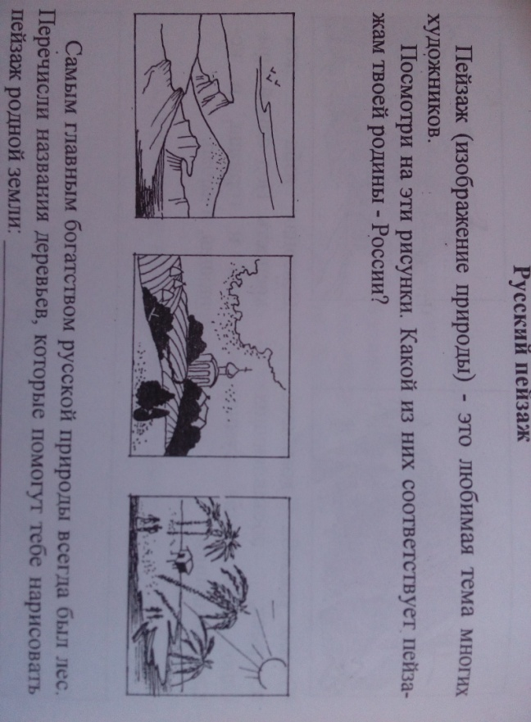Прочитайте вопрос и обведите кружком правильный ответ

1. **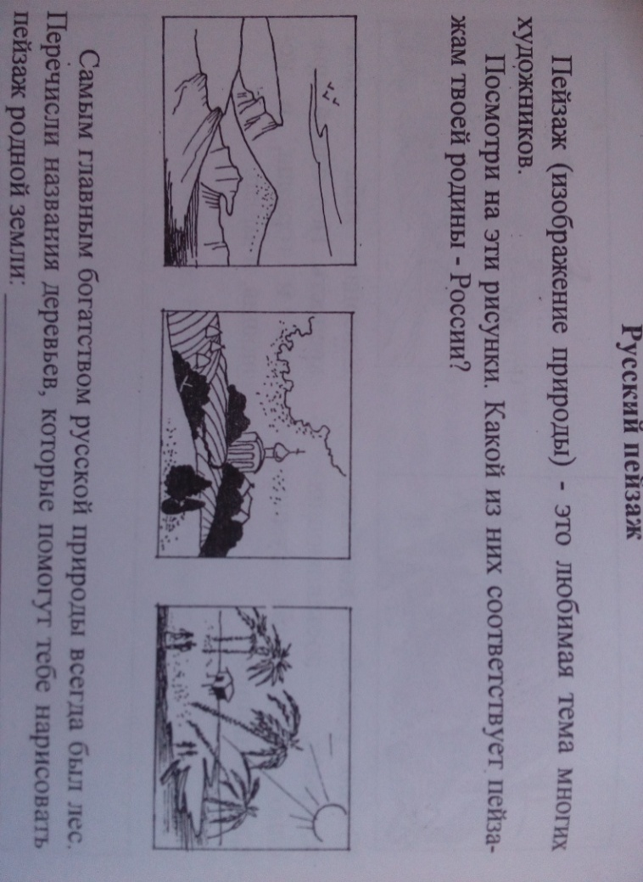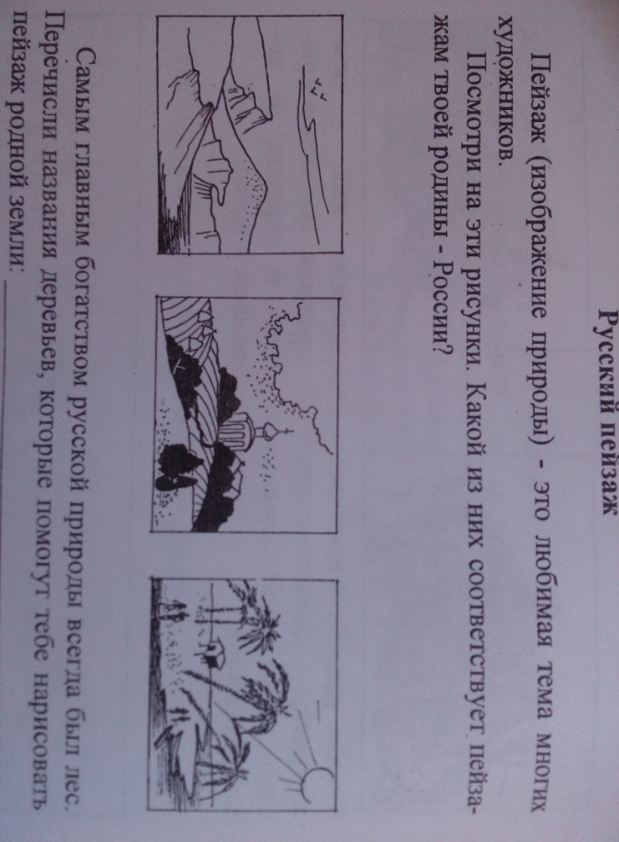Выбери пейзаж родной природы**

|  |  |  |
| --- | --- | --- |
| **А** | **Б** | **В** |

1. **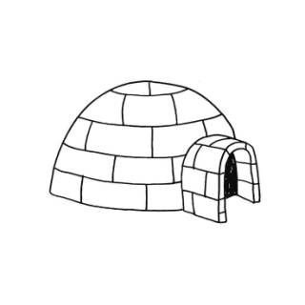Как называется этот дом**

А. изба

Б. иглу

В. минка

1. **Выбери русский дом**

|  |  |  |
| --- | --- | --- |
| **http://dereven-ka.ru/images/stories/img/Save0014.jpg**  **А** | **https://im0-tub-ru.yandex.net/i?id=678edeffbf1015ebcc9d6710554afc37-l&n=13**  **Б** | **https://i.pinimg.com/736x/86/54/ce/8654ceed9e84dc8b12cc08b3dca24216--eskimo-house-design.jpg**  **В** |

1. **Выбери русский народный костюм**

|  |  |  |
| --- | --- | --- |
| **http://www.alllessons.ru/wp-content/uploads/files/hello_html_3cb5cc3d.png**  **А** | **http://baby-news.net/images/paint/3941.gif**  **Б** | **http://i.mirdetstva5.ru/u/fd/5759c0f22c11e3b1c8e4c9c45aa83f/-/89.jpgВ** |

**5. Как называется национальная одежда японок?**

А) сарафан;

Б) сари;

В) кимоно.

**6.** **Выбери костюм греческого воина**

**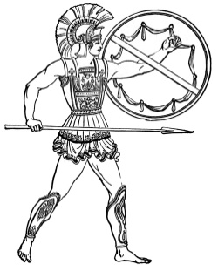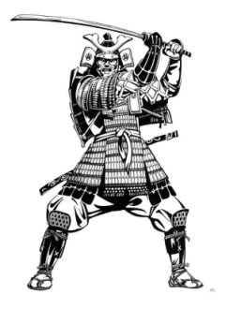**

**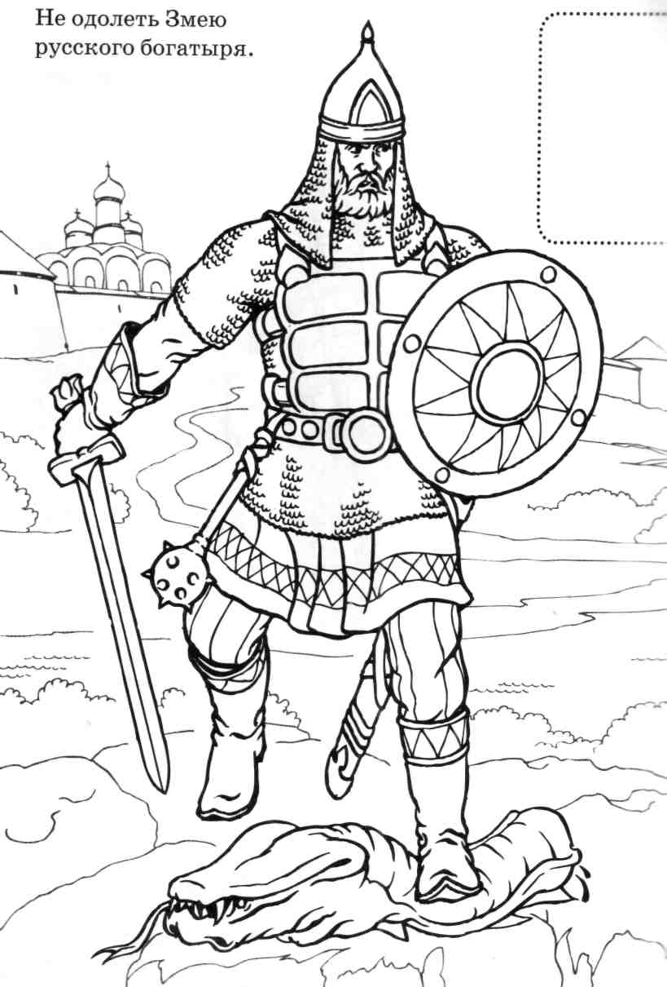**

**А. Б. В.**

**7. Назови 3 основных цвета в живописи**:

А. красный, желтый, синий

Б. черный, белый, серы

В. оранжевый, фиолетовый, зеленый

Г. красный, желтый, зеленый

**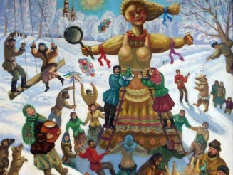8.** **Какой праздник показан на картинке**

# А. Пасха

Б. Масленица

В. Новый год

**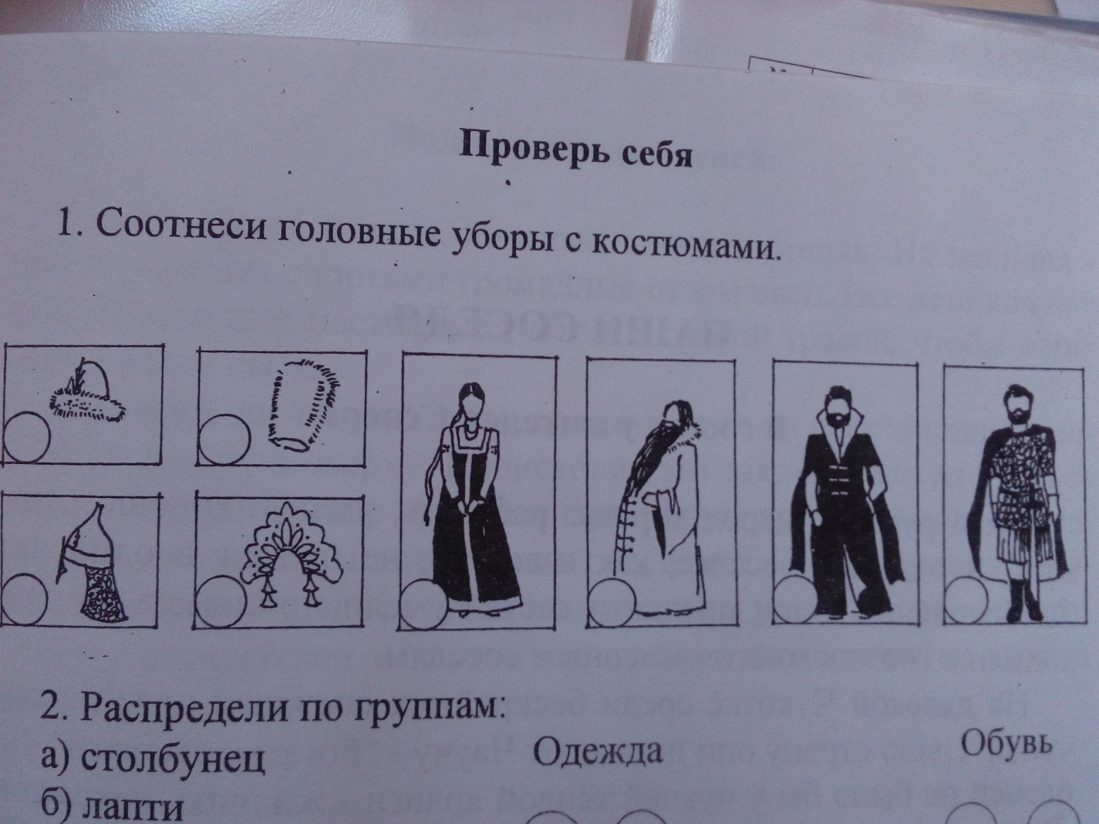9.** **Соотнеси головные уборы с костюмами**

**10. Какой цвет является тёплым:**

А. серый

Б. синий

В. жёлтый

**Задание В.**

Нарисовать пейзаж родного края. Правильно расположить лист для задуманного рисунка.

**Тестовые задания по изобразительному искусству**

**для учащихся 4 класса**

**2 вариант**

Ф.И. \_\_\_\_\_\_\_\_\_\_\_\_\_\_\_\_\_\_\_\_\_\_\_\_\_\_\_\_\_\_\_\_\_\_\_\_\_\_\_\_\_\_\_\_\_\_\_\_\_\_\_\_\_\_\_\_\_\_\_\_

Прочитайте вопрос и обведите кружком правильный ответ

1. **Выбери пейзаж родной природы**

|  |  |  |
| --- | --- | --- |
| C:\Users\123\Desktop\IMG_20180424_151946.jpg**C:\Users\123\Desktop\IMG_20180424_151946.jpgC:\Users\123\Desktop\IMG_20180424_151946.jpg**  **А** | **Б** | **В** |

**2. Установи взаимосвязь между названием жилища и его определением.**

|  |  |
| --- | --- |
| **Название жилища** | **Определение** |
| 1) Изба | **А)**Переносное жилище некоторых народов севера, покрытое оленьими шкурами; |
| 2) Юрта | **Б)**Отапливаемый жилой деревянный крестьянский дом. |
| 3) Сакля | **В)**Переносное жилище степных кочевых народов. |
| 4) Яранга | **Г)**Тип жилища у горцев Кавказа с каменными, глинобитными или саманными стенами и плоской крышей. |

**3. Из чего строили РУССКИЕ дома в старину?**

А. из глины

Б. соломы

В. из дерева

**4. Выбери русский народный костюм**

|  |  |  |
| --- | --- | --- |
| **http://www.alllessons.ru/wp-content/uploads/files/hello_html_3cb5cc3d.png**  **А** | **http://baby-news.net/images/paint/3941.gif**  **Б** | **http://i.mirdetstva5.ru/u/fd/5759c0f22c11e3b1c8e4c9c45aa83f/-/89.jpgВ** |

1. **Выбери японский костюм**

|  |  |  |
| --- | --- | --- |
| **https://scottengel.files.wordpress.com/2010/07/japanese-kimono-designs-21.jpg**  **А** | **http://iksion.ru/photos/vse-pro-russkuyu-narodnuyu-odejdu-47420-large.jpgБ** | **http://www.alllessons.ru/wp-content/uploads/files/hello_html_3cb5cc3d.png**  **В** |

**6. Выбери костюм русского воина**

****

****

# А. Б. В.

**7. Назови 3 основных цвета в живописи**:  
А. красный, желтый, синий

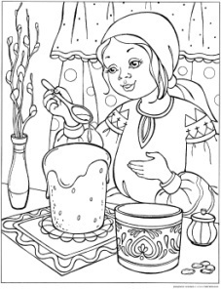Б. черный, белый, серый  
В.оранжевый, фиолетовый, зеленый

**8. Какой праздник показан на картинке**

# А. Пасха

Б. Масленица

В. Новый год

**9.** **Соотнеси головные уборы с костюмами**

**10. Какой цвет является холодным:**

А. серый

Б. синий

В. жёлтый

**Задание В**

Нарисовать космический пейзаж. Правильно расположить лист для задуманного рисунка.